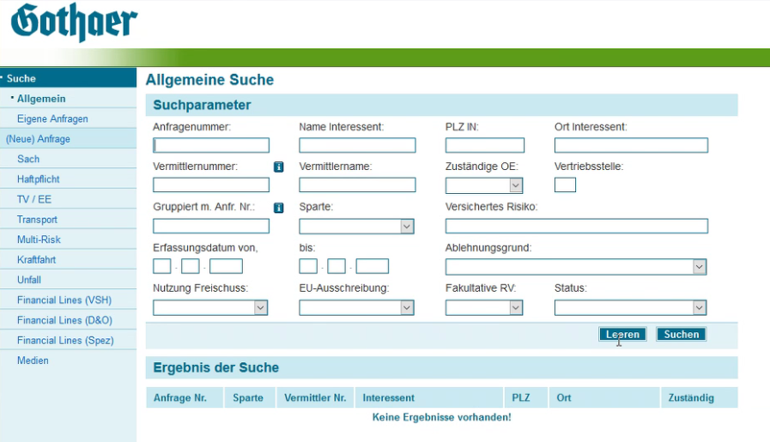

* Erfassung von Angebote
* Underwriter machen angebote für firmen auf deren bedürfnisse zugeschnitten
  + Verschiedene Spaten / Kategorien (Sach, Haftpflicht, Transport, ….)
* DeveloperID’s fehlen 🡪 keine Oberflächentests möglich (Kaptitel für Vorbereitung /Bedingung)
* Ex Ante Prüfung
  + Anfragen können nicht immer 100% geprüft werden, da nicht alle Informationen angegeben werden müssen technisch gesehen